Республика Бурятия  Глава муниципального образования  «Кижингинский район» | 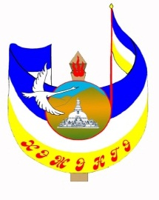 |  |  | Буряад Республикын  «Хэжэнгын аймаг»  гэhэн муниципальна  байгууламжын гулваа
ПОСТАНОВЛЕНИЕ

«23» апреля 2024 г. №95

с. Кижинга

О внесении изменений в постановление главы МО
«Кижингинский район» от 22.01.2021 г. №13-I
«Об утверждении Муниципальной программы
«Реализация социальной и молодежной политики
муниципального образования «Кижингинский район»
на 2021-2025 годы»

В целях создания необходимых условий и механизмов для обеспечения качественного развития социальной и молодежной политики, совершенствования муниципального управления в сфере социальной и молодежной политики и создания условий для реализации муниципальной программы, ПОСТАНОВЛЯЮ:
- Подпрограмму «Профилактика преступлений и иных правонарушений в Кижингинском районе на 2021-2025 годы» изложить в новой редакции (приложение 1).
2. Контроль за исполнением настоящего постановления возложить на Заместителя руководителя – Председателя Комитета по социальной политике И.И. Эрдынееву.

Глава МО
«Кижингинский район» Лхасаранов Г.З.

